- FOTO O DIAGRAMACIÓN DEL VEHÍCULO

NOMBRE DEL VEHÍCULO | Camión
PLACA | ODT 92
MARCA | KODIAK
MODELO | 2005
MÁXIMA CAPACIDAD DE CARGA (Toneladas) | 10,5
ANCHO (m)-Plataforma de Carga | 2.46
LARGO (m)- Plataforma de Carga | 6.95

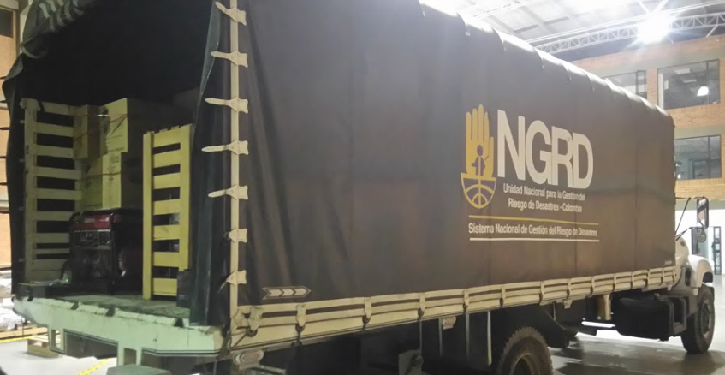

- PLANO DE LA DISTRIBUCIÓN DE CARGA
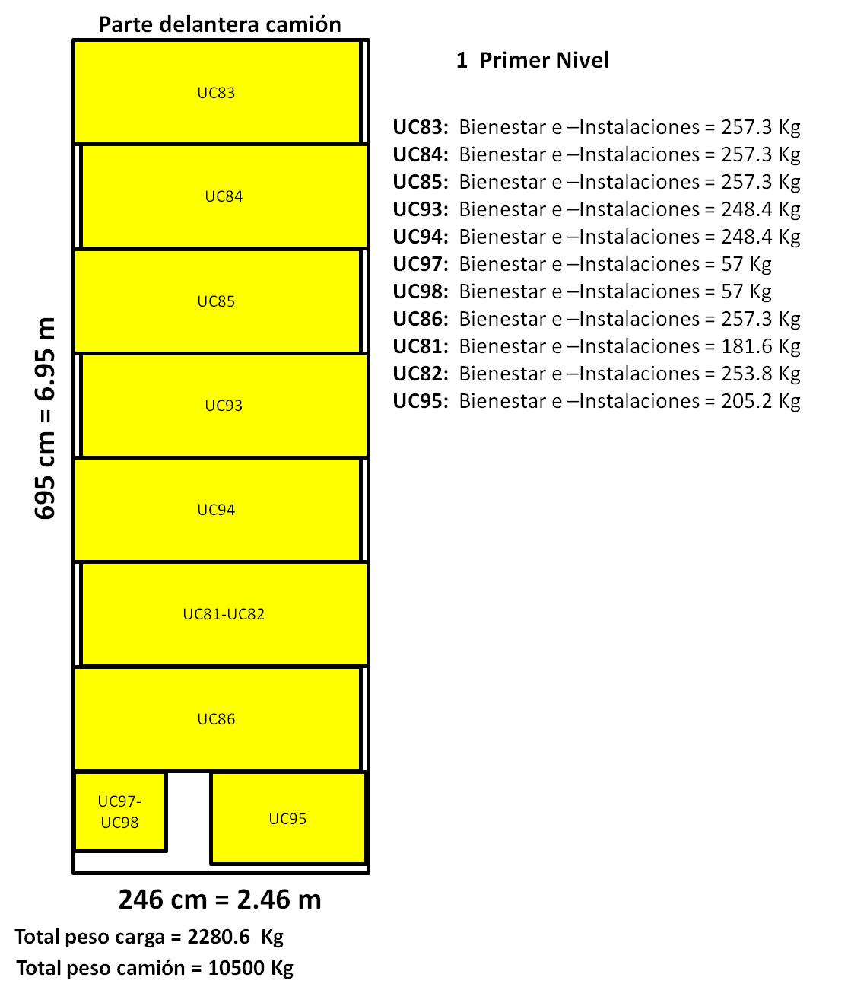

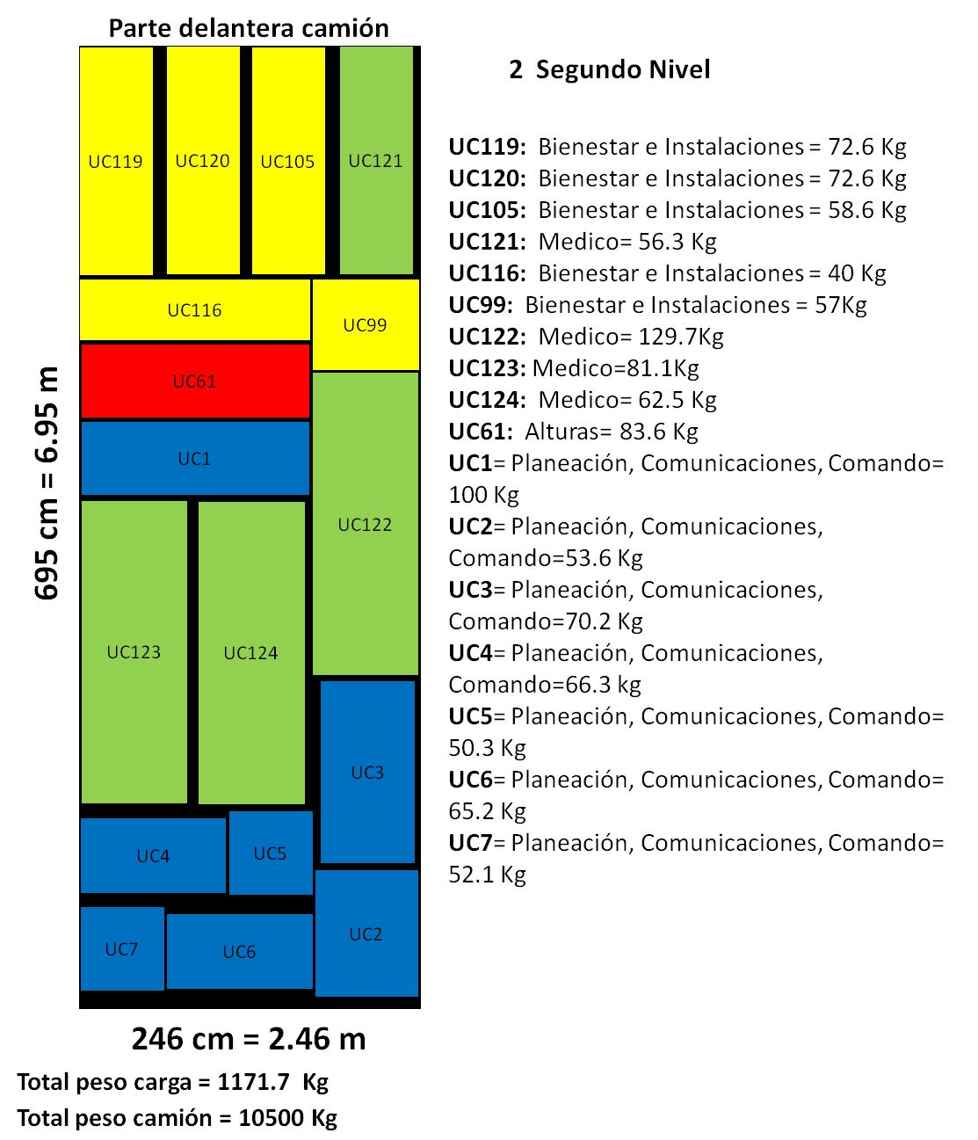
Total peso carga: 3452,3 Kg

- FOTO O DIAGRAMACIÓN DEL VEHÍCULO

NOMBRE DEL VEHÍCULO | Camión
PLACA | OJW063
MARCA | IVECO
MODELO | DAILY 6012
MÁXIMA CAPACIDAD DE CARGA (Toneladas) | 4
ANCHO (m)-Plataforma de Carga | 2
LARGO (m)- Plataforma de Carga | 5

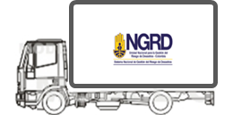

- PLANO DE LA DISTRIBUCIÓN DE CARGA

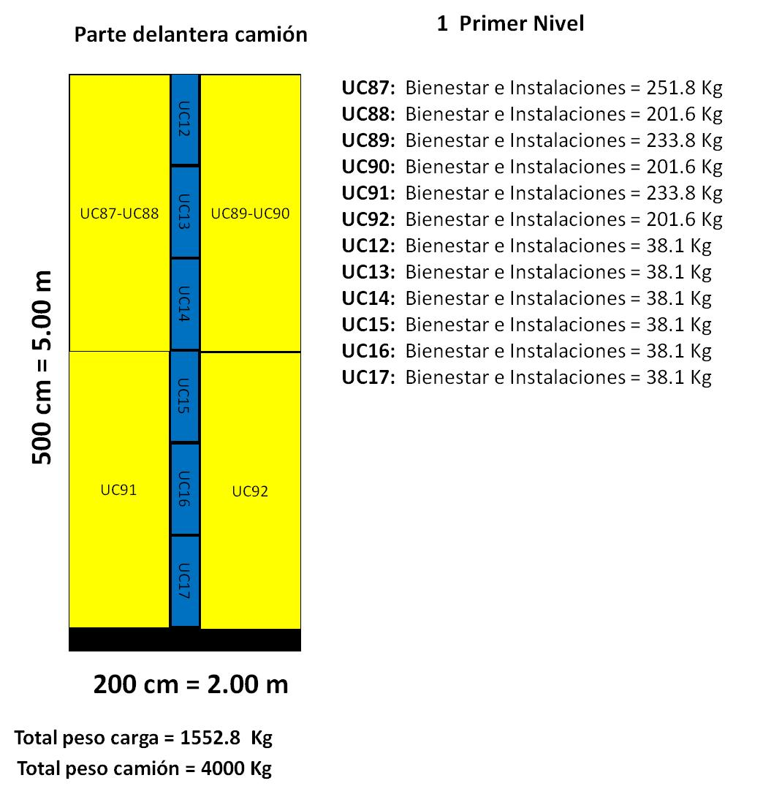
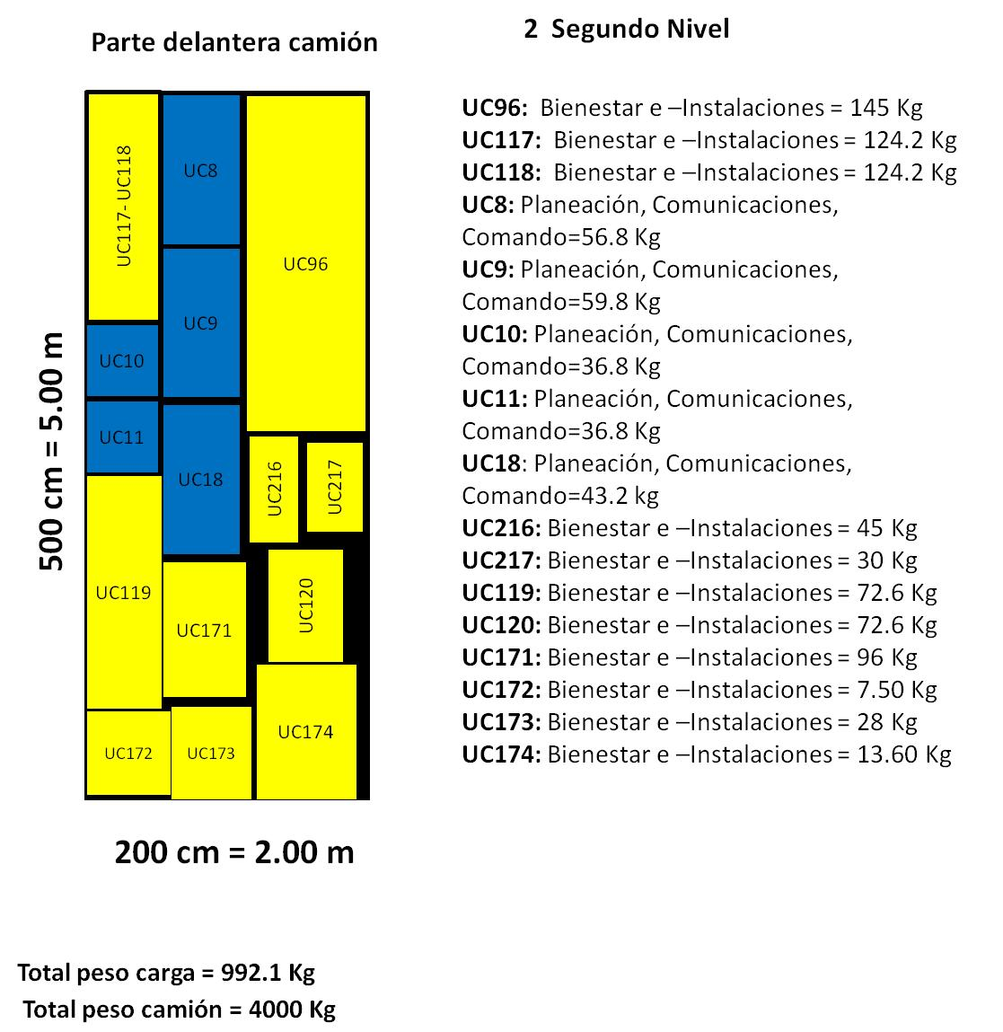
Total peso carga: 2544.9 Kg
- FOTO O DIAGRAMACIÓN DEL VEHÍCULO

NOMBRE DEL VEHÍCULO | Camión Grua
PLACA | OBH 347
MARCA | CHEVROLET
MODELO | FVR DIESEL 2009
MÁXIMA CAPACIDAD DE CARGA (Toneladas) | 7
ANCHO (m)-Plataforma de Carga | 2,40
LARGO (m)- Plataforma de Carga | 3,0

Dos (2) camiones tipo grúa con un brazo articulado con capacidad de 7 ton/metro, que pueden transportar la carga en su plataforma con aseguramiento mediante criquets y malacates para transportar la carga según el plan y las unidades de carga a movilizar.

Esta carga se dispone sobre la plataforma con ayuda de grúa, montacargas y el personal con las medidas y normas de seguridad en el trabajo para el levantamiento y aseguramiento de la carga, posteriormente se instalan criquets consecutivamente por el lado más corto de la plataforma y aprox. 1.5 metros uno del otro para asegurar todas las cajas colocándose una lona para proteger de la intemperie. Si es necesario se movilizan dos contenedores destinados para esta carga con una capacidad de 14.4 metros³ (3.00 x 2.40 x 2.00) con puertas laterales en ambos costados.

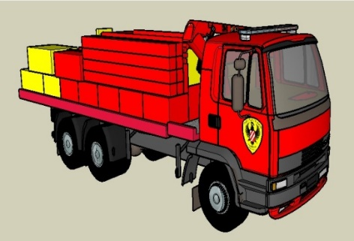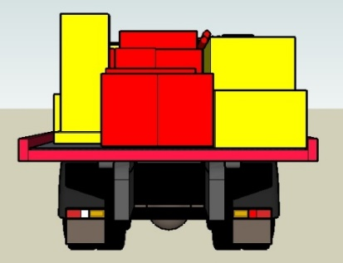
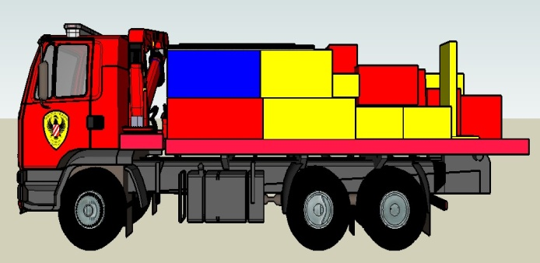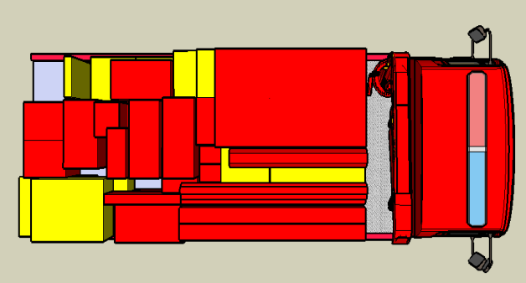
*imagen vehicular tomada de 3d wharehouse, componente de carga situada por autor.
- PLANO DE LA DISTRIBUCIÓN DE CARGA

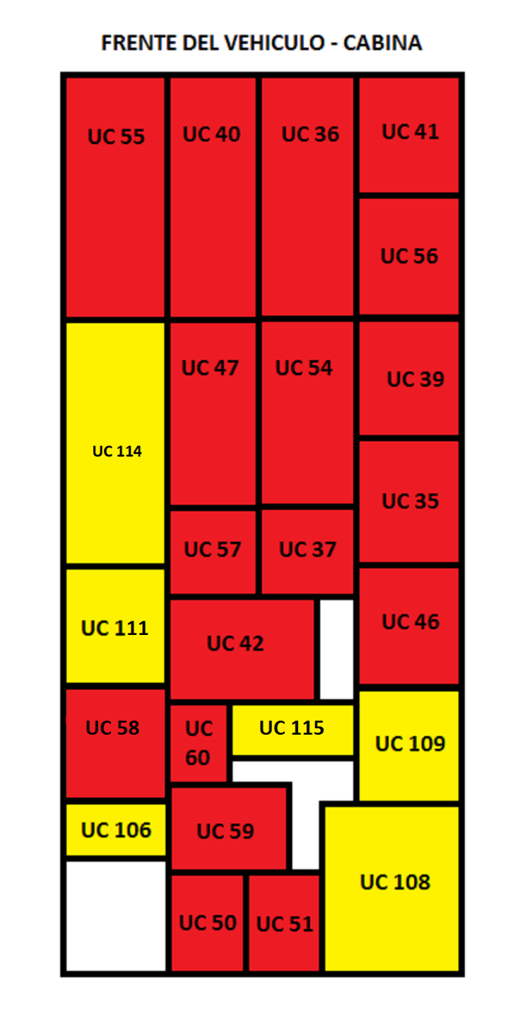
CARGA EN CAMION GRUA CHEVROLET FVR MOD. 09 CG-1 Y CG2
PRIMER NIVEL
RESCATE ROJO
UC 55 – HERR. LARGAS 164 Kg
UC 40 – HERR. LARGAS 196 Kg
UC 36 – RIOSTRAS 227 Kg
UC 41 – HERR. MANUAL 126 Kg
UC 56 – HERR. MANUAL 2 110 Kg
UC 47 – PERF Y CORTE 110 Kg
UC 54 – PERF Y CORTE 2 150 Kg
UC 39 – PERF Y CORTE STANL 100 Kg
UC 35 – APUNTILLADORA 43 Kg
UC 57 – MADERA CORTA 105 Kg
UC 37 – MADERA CORTA 124 Kg
UC 42 – LEVANTAMIENTO 191 Kg
UC 46 – CORTE PLASMA 73 Kg
UC 58 – AIRE Y LUZ 70 Kg
UC 60 – PETROGEN 60 Kg
UC 59 – STANLEY 150 Kg
UC 50 – GENERADOR KAMA 75 Kg
UC 51 – GENERADOR KAMA 75 Kg

BIENESTAR AMARILLO
UC 114 – SUM. APOYO CAMP. 166 Kg
UC 111 – CATRES 104 Kg
UC 115 – COMPRESOR 48 Kg
UC 109 – LOG VARIOS 100 Kg
UC 106 – CARRO TRANSP. 15 Kg
UC 108 – LOG VARIOS 100 Kg

Largo Plataforma: 3,00 Metros
Ancho Plataforma: 2, 40 Metros
Peso carga primer nivel: 2,682 Kg
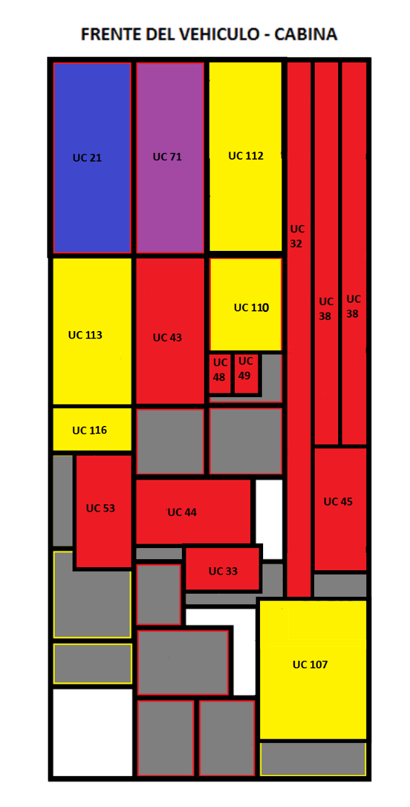
SEGUNDO NIVEL

RESCATE ROJO
UC 32 – ESCALERA 2. SECC 34 Kg
UC 38 – MADERA LARGA
POSTES 24,
REPISAS 8, 420 Kg
UC 43 – PERF. Y CORTE 145 Kg
UC 41 – HERR. MANUAL 126 Kg
UC 48 – PELICAN LUZ 24 Kg
UC 49 – PELICAN LUZ 24 Kg
UC 53 – ALTURAS 70 Kg
UC 44 – PERF Y CORTE MADERA 57 Kg
UC 45 – PERF Y CORTE CONCR 75 Kg

BUSQUEDA AZUL
UC 21 – TECNOLOGIA BUSQ. 120 Kg

MATPEL MORADO
UC 71 – MATPEL 150 Kg

BIENESTAR AMARILLO
UC 112 – SUM. APOYO COCINA 112 Kg
UC 113 – SUM, APOYO CAMP 155 Kg
UC 110 – LOG. COMBUSTIBLE 100 Kg
UC 116 – LOG VARIOS STANL 40 Kg
UC 107 – LOG. CANINOS – VAR. 100 Kg

Largo Plataforma: 3,00 Metros
Ancho Plataforma: 2, 40 Metros
Peso carga segundo nivel: 1,752 Kg
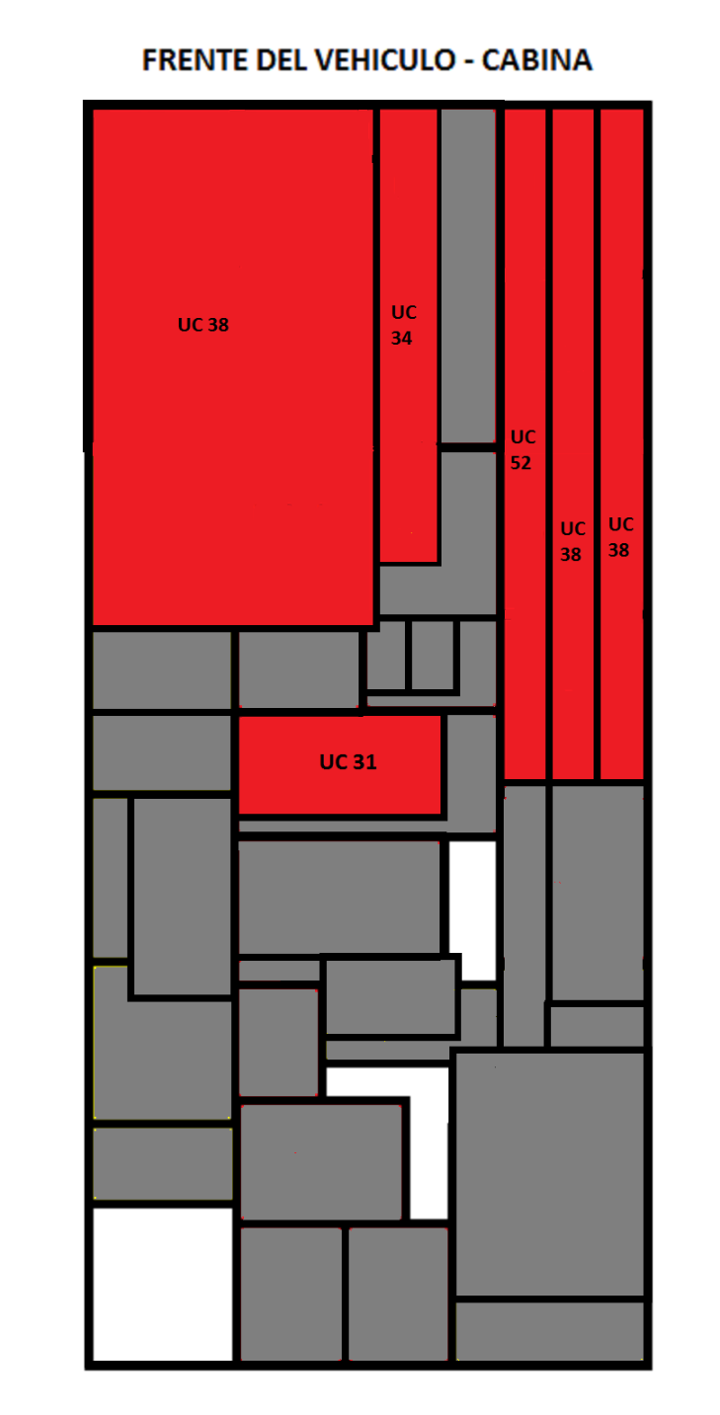
TERCER NIVEL
RESCATE ROJO
UC 38 – MADERA LAMINA 3
1,20 m X 2,40 m 150 Kg
UC 34 – TRIPODE 45 Kg
UC 52 – TUBO RODAMIENTO 6 120 Kg
UC 38 – MADERA LARGA
REPISAS 16, 120 Kg
UC 31 – ALTURAS 2 70 Kg

Largo Plataforma: 3,00 Metros
Ancho Plataforma: 2, 40 Metros
Peso carga segundo nivel: 505 Kg
TOTAL PESO CARGA EN PLATAFORMA: 4,939 Kg
TOTAL PESO CAMION
SIN CARGA:

UNIDADES DE CARGA EN CABINA CAMION GRUA
BUSQUEDA AZUL CLARO
UC 22 – CAMARA BUSQ 19 Kg
UC 23 – TPL 20 Kg

COMUNICACIONES AZUL OSCURO
UC – RADIOS COMUNICACIÓN 35 Kg
UC – SATELITAL 30 Kg

TOTAL PESO CABINA: 104 Kg

UC

UC

UC 23

UC 22

Este vehículo posee módulo de bola para arrastre de tráiler, que para la movilización a este camión se le anexaría el remolque que moviliza los vehículos utilitarios además de otra carga adicional si es necesario.

- FOTO O DIAGRAMACIÓN DEL VEHICULO

NOMBRE DEL VEHÍCULO | Camioneta
PLACA | OCK248
MARCA | FORD
MODELO | F150
MÁXIMA CAPACIDAD DE CARGA (Toneladas) | 7
ANCHO (m)-Plataforma de Carga | 1,55
LARGO (m)- Plataforma de Carga | 1,60

Vehículo destinado para el transporte de personal en cabina y de carga en el Platón, además posee módulo de bola para arrastre de tráileres y remolques según necesidad.

Para el plan de carga se cuenta con la camioneta de placas OCK248 y numero interno X-25 que está adscrita al programa canino, su platón ha sido acondicionado para el traslado de los guacales de los perros y de elementos logísticos propios del programa.

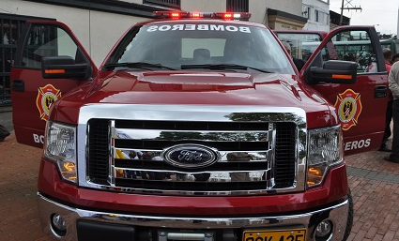

- PLANO DE LA DISTRIBUCIÓN DE CARGA

BIENESTAR CANINO AMARILLO
UC 111 –GUACAL 15 Kg
CAN 30 Kg
UC 112 –GUACAL 15 Kg
CAN 30 Kg
UC 113 – CORRAL 15 Kg

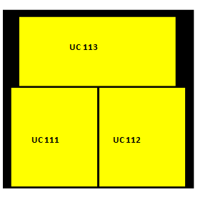
Largo Platón: 1,60 Metros
Ancho Platón: 1,55 Metros
Peso carga: 105 Kg

En caso que los vehículos dispuestos no se puedan utilizar, se tiene como contingencia, vehículos a través de un operador logístico de transporte, el cual cuenta con toda la capacidad técnica y operativa a utilizar en caso de contingencia.

